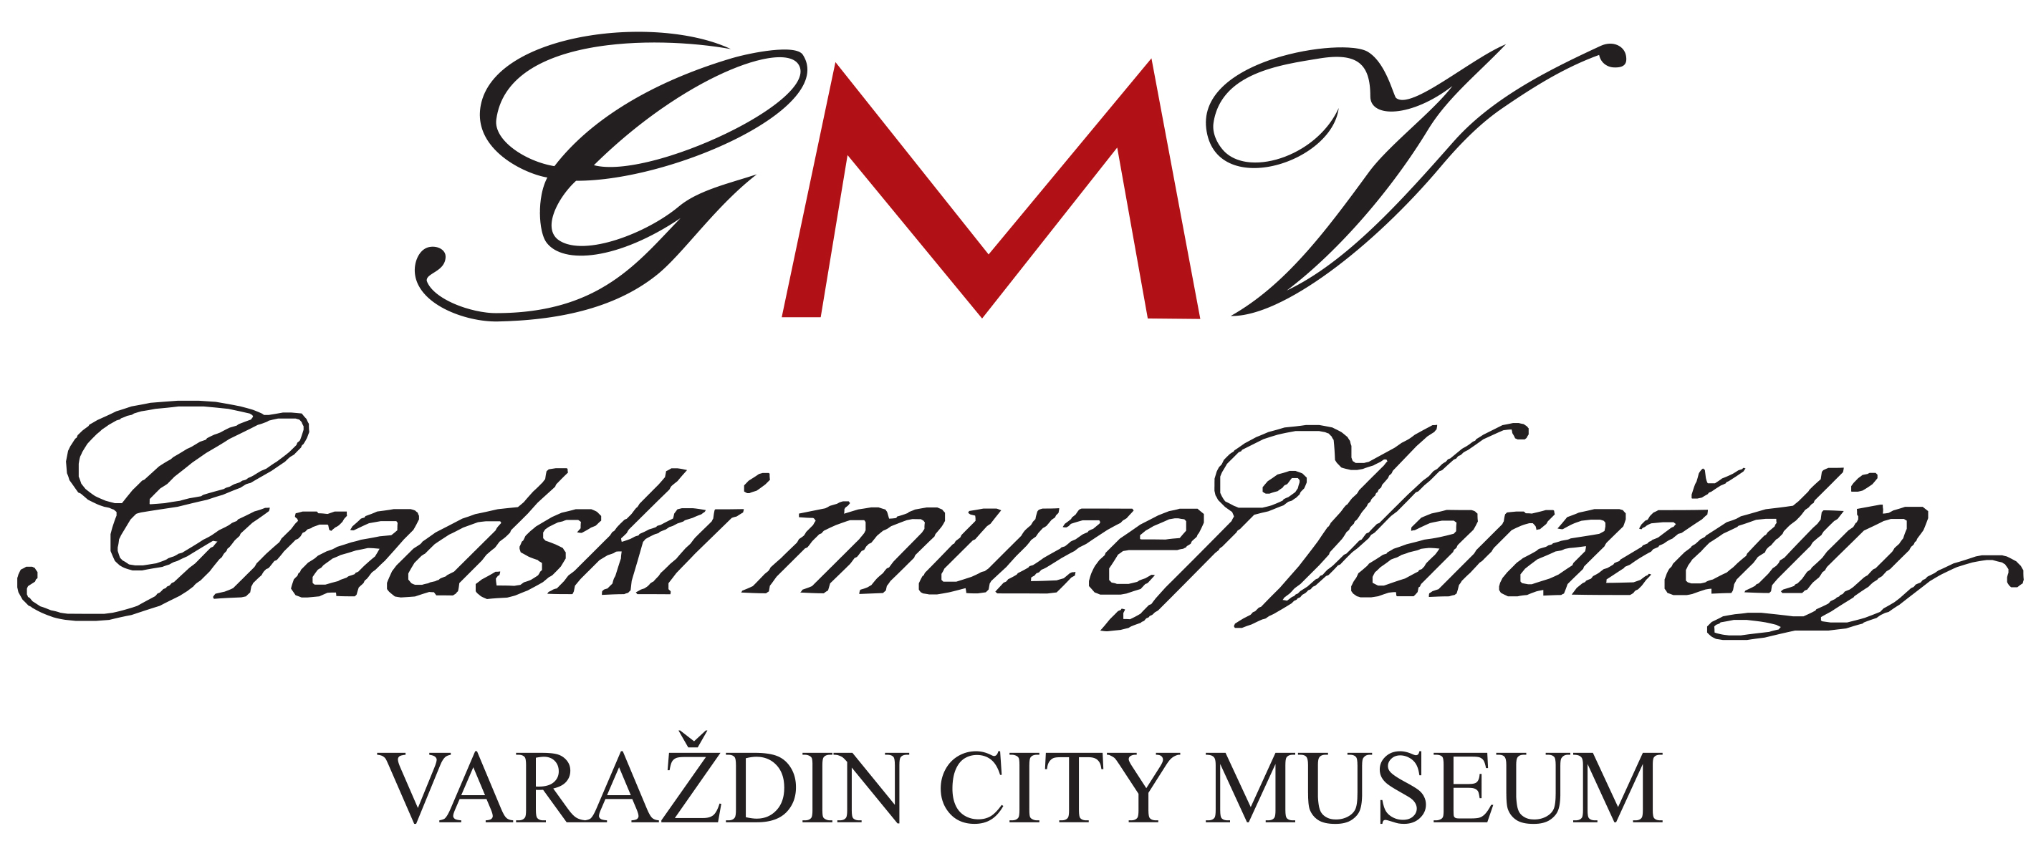
Gradski muzej Varaždin
Šetalište J. J. Strossmayera 3, Varaždin
Tajništvo: 042/658-750
Računovodstvo: 042/658-757
Fax: 042/658-755
www.gmv.hr, muzej@gmv.hr

Zahtjev
za davanje na
korištenje muzejskih prostora

Podnositelj Zahtjeva (naziv/ime) i osoba ovlaštena za zastupanje):
Adresa:
OIB:
Datum korištenja: |  | Početak programa: |  |  | Završetak programa: |  |  |  | Početak korištenja prostora (priprema):
Prostor za koji se podnosi Zahtjev:
Vrsta i naziv
programa:
Vrsta i naziv  programa: |  |  |  |  |  |  |  |  |  |  | Predviđeni  broj sudionika:
Tehničke potrebe:
Drugi podaci:
Kontakt osoba: |  |  |  | Telefon: |  |  |  | Mail:
Sve troškove vezane za održavanje programa i aktivnosti, te nastalu štetu, moguće
ozljede sudionika ili publike u cijelosti snosi Korisnik.
Korisnik se obvezuje vratiti muzejski prostor u stanje kako ga je zatekao.

U Varaždinu, ____________ godine. Podnositelj Zahtjeva:

